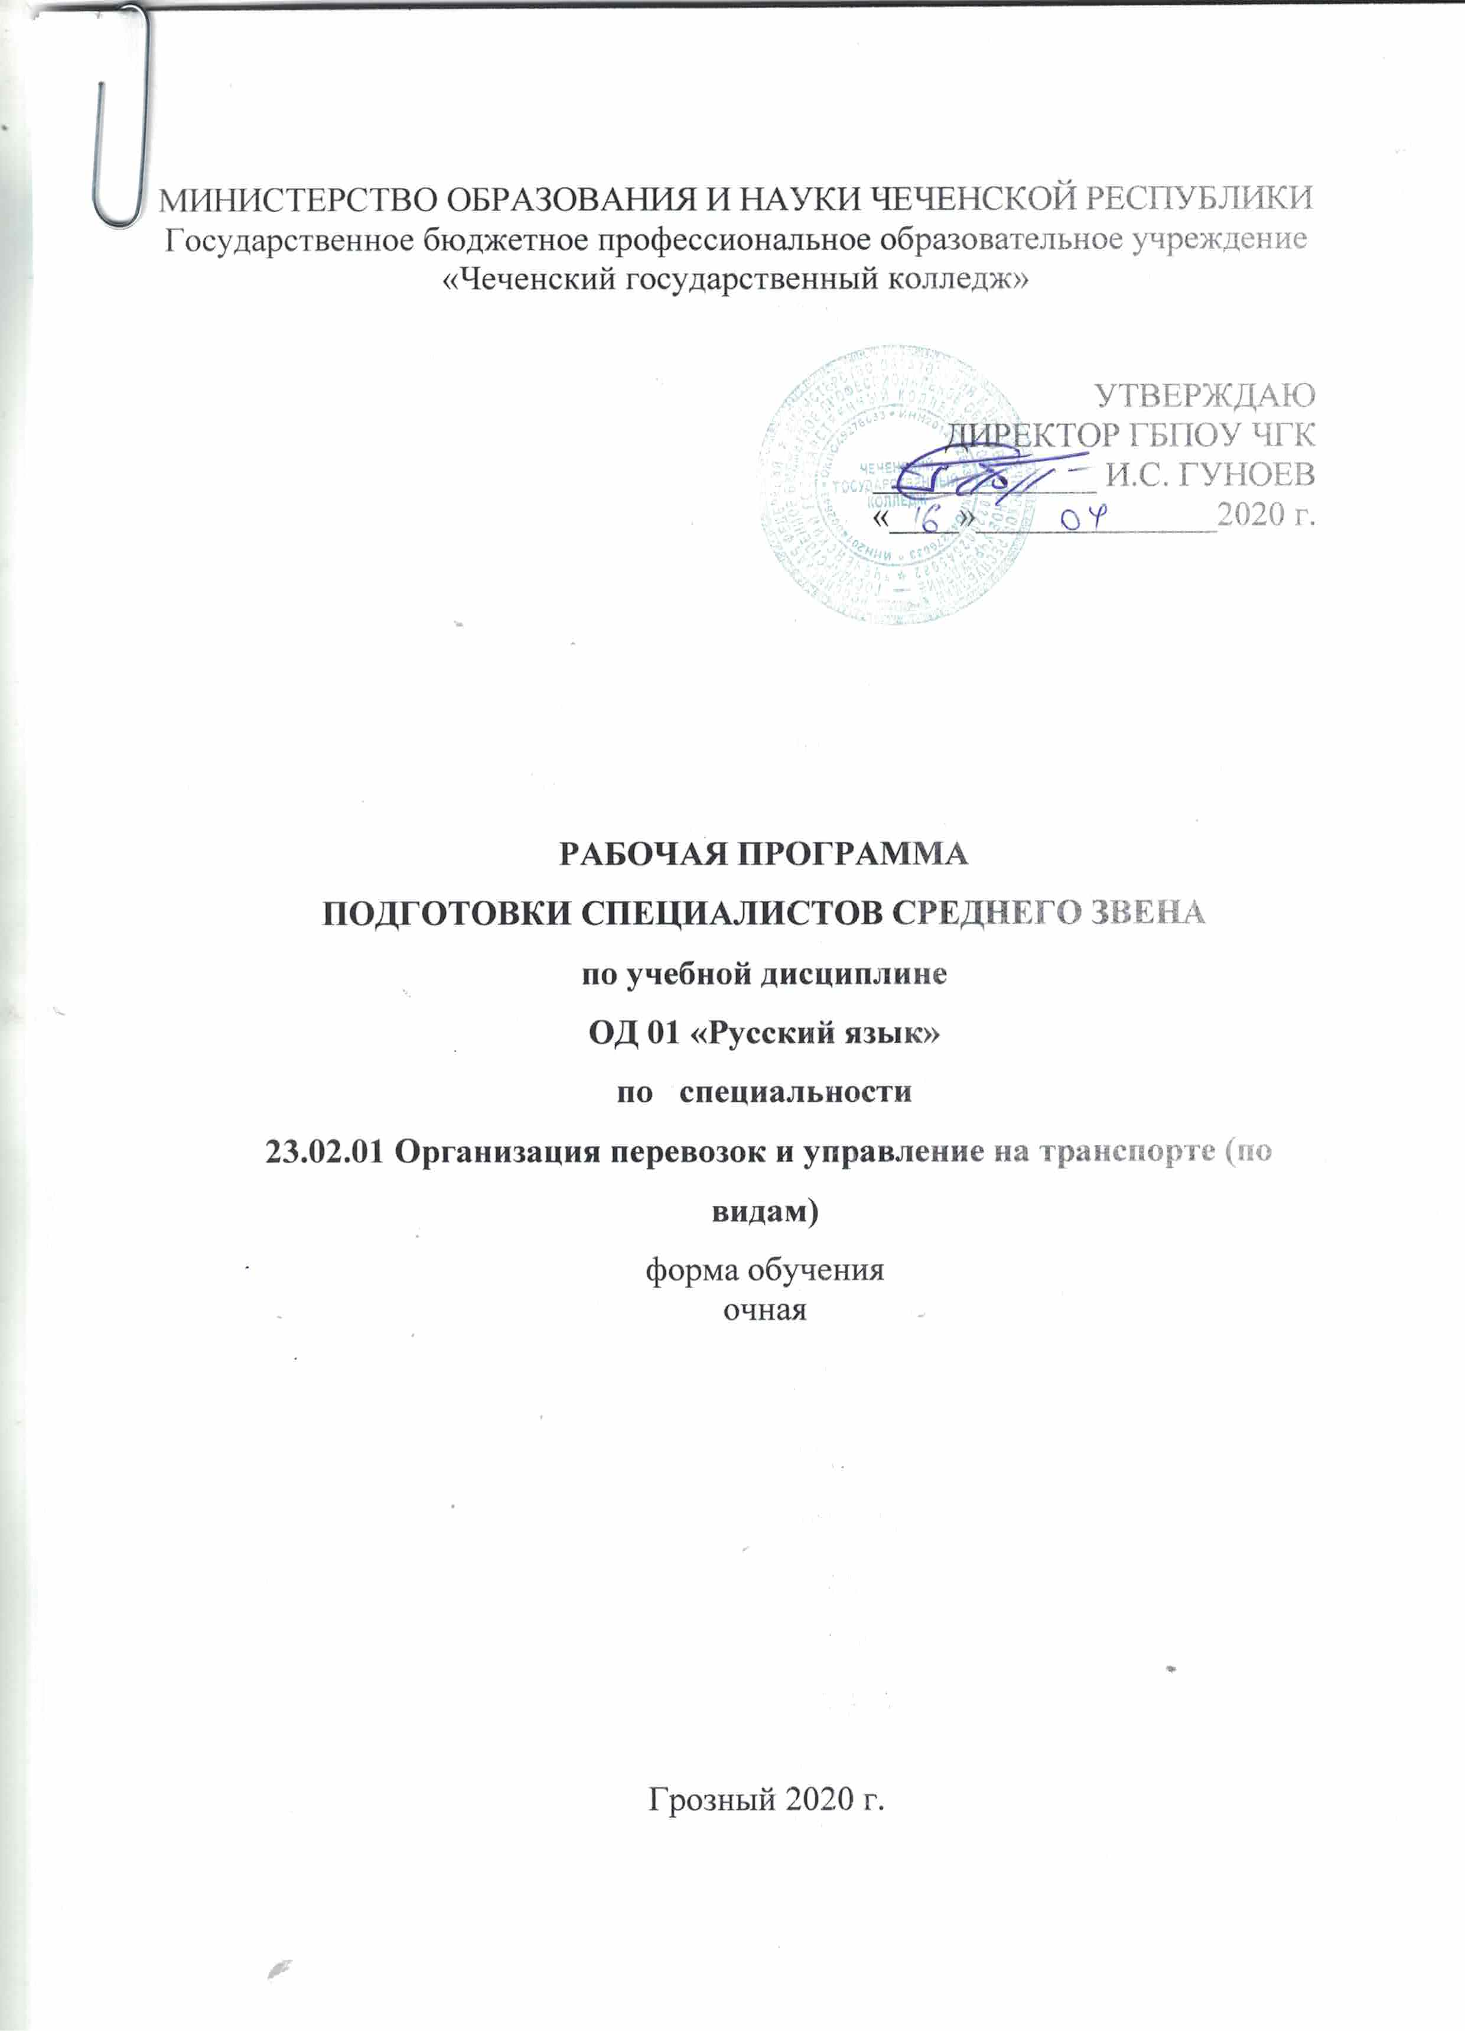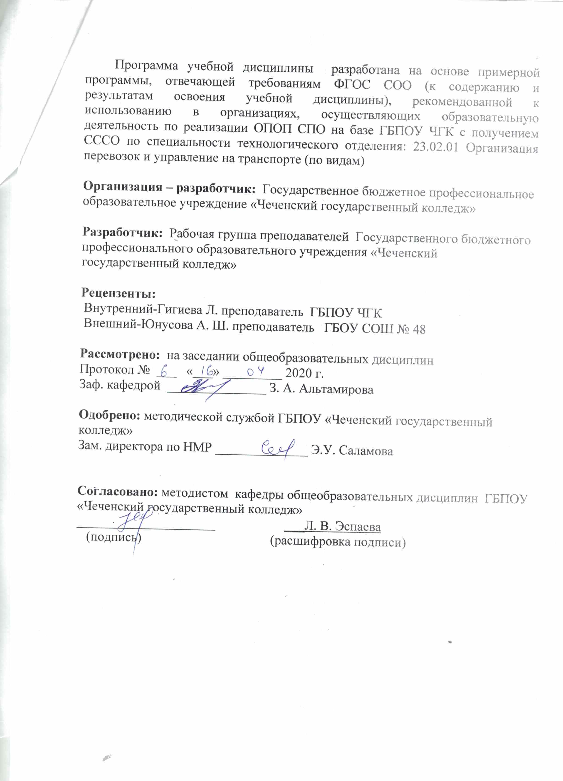

СОДЕРЖАНИЕ
1. ПЛАНИРУЕМЫЕ РЕЗУЛЬТАТЫ | 4
2. СОДЕРЖАНИЕ | 8
3. ТЕМАТИЧЕСКОЕ ПЛАНИРОВАНИЕ | 15

1. ПЛАНИРУЕМЫЕ РЕЗУЛЬТАТЫ
ОСВОЕНИЯ УЧЕБНОЙ ДИСЦИПЛИНЫ

Результаты обучения  (освоенные умения, усвоенные знания) | Формы и методы контроля и оценки результатов обучения
Освоение содержания учебной дисциплины «Русский язык и литература. Русский язык» обеспечивает достижение студентами следующих результатов:
• личностных:  -воспитание уважения к русскому языку, который сохраняет и отражает культурные и нравственные ценности, накопленные народом на протяжении веков, осознание связи языка и истории, культуры русского и других народов;  -понимание роли родного языка как основы успешной социализации личности;  -осознание эстетической ценности, потребности сохранить чистоту русского языка как явления национальной культуры;  -формирование мировоззрения, соответствующего современному уровню развития науки и общественной практики, основанного на диалоге культур, а также различных форм общественного сознания, осознание своего места в поликультурном мире;  -способность к речевому самоконтролю; оцениванию устных и письменных высказываний с точки зрения языкового оформления, эффективности достижения поставленных коммуникативных задач;  -готовность и способность к самостоятельной, творческой и ответственной деятельности;  -способность к самооценке на основе наблюдения за собственной речью, потребность речевого самосовершенствования; | Фронтальный опрос.  Оценка результатов самостоятельной работы обучающихся.
- метапредметных:  -владение всеми видами речевой деятельности: аудированием, чтением (пониманием), говорением, письмом;  -владение языковыми средствами — умение ясно, логично и точно излагать свою точку зрения, использовать адекватные языковые средства; использование приобретенных знаний и умений для анализа языковых явлений на межпредметном уровне;  -применение навыков сотрудничества со сверстниками, детьми младшего возраста, взрослыми в процессе речевого общения, образовательной, общественно полезной, учебно-исследовательской, проектной и других видах деятельности;  -овладение нормами речевого поведения в различных ситуациях межличностного и межкультурного общения;  -готовность и способность к самостоятельной информационно-познавательной деятельности, включая умение ориентироваться в различных источниках информации, критически оценивать и интерпретировать информацию, получаемую из различных источников;  -умение извлекать необходимую информацию из различных источников: учебно-научных текстов, справочной литературы, средств массовой информации, информационных и коммуникационных технологий для решения когнитивных, коммуникативных и организационных задач в процессе изучения русского языка; | Тестирование.  Оценка результатов самостоятельной  работы обучающихся.  Защита индивидуального проекта
- предметных:  -сформированность понятий о нормах русского литературного языка и применение знаний о них в речевой практике;  -сформированность умений создавать устные и письменные монологические и диалогические высказывания различных типов и жанров в учебно-научной (на материале изучаемых учебных дисциплин), социально-культурной и деловой сферах общения;  -владение навыками самоанализа и самооценки на основе наблюдений за собственной речью;  -владение умением анализировать текст с точки зрения наличия в нем явной и скрытой, основной и второстепенной информации;  -владение умением представлять тексты в виде тезисов, конспектов, аннотаций, рефератов, сочинений различных жанров;  -сформированность представлений об изобразительно-выразительных возможностях русского языка;  -сформированность умений учитывать исторический, историко-культурный контекст и контекст творчества писателя в процессе анализа текста;  -способность выявлять в художественных текстах образы, темы и проблемы и выражать свое отношение к теме, проблеме текста в развернутых аргументированных устных и письменных высказываниях;  -владение навыками анализа текста с учетом их стилистической и жанрово- родовой специфики; осознание художественной картины жизни, созданной в литературном произведении, в единстве эмоционального личностного восприятия и интеллектуального понимания;  -сформированность представлений о системе стилей языка художественной литературы. | Фронтальный опрос.  Оценка действий обучающихся на лабораторных работах.  Оценка результатов самостоятельной работы обучающихся.  Защита индивидуального проекта.

2.СТРУКТУРА И СОДЕРЖАНИЕ УЧЕБНОЙ ДИСЦИПЛИНЫ
2.1. Объем учебной дисциплины и виды учебной работы
Вид учебной работы | Объем часов
Максимальная учебная нагрузка (всего) | 117
Обязательная аудиторная учебная нагрузка (всего) | 78
в том числе:
лекций | 30
практические занятия | 48
Самостоятельная работа обучающегося (всего) | 39
Итоговая аттестация в форме экзамена | 6

2.2.Тематический план и содержание учебной дисциплины «Русский язык»
Наименование разделов и тем | Содержание учебного материала, лабораторные работы и практические занятия, самостоятельная работа обучающихся | Объем часов | Уровень освоения
1 | 2 | 3 | 4
Введение | Язык как средство общения и форма существования национальной культуры. Язык и общество. Язык как развивающееся явление.  Язык как система. Основные уровни языка.  Русский язык в современном мире. Язык и культура. Отражение в русском языке материальной и духовной культуры русского и других народов. Понятие о русском литературном языке и языковой норме. | 1 | 1
Раздел 1. Язык и речь. Функциональные стили речи. |  | 8
1.1.Язык и речь. Виды речевой деятельности. | Язык и речь. Виды речевой деятельности. Речевая ситуация и ее компоненты.  Основные требования к речи: правильность, точность, выразительность, уместность употребления языковых средств. | 1 | 2
1.2. Функциональные стили речи и их особенности. | Основные требования к речи: правильность, точность, выразительность, уместность употребления языковых средств.  Функциональные стили речи и их особенности. | 1 | 2
3.Разговорный стиль речи , его основные признаки. | Разговорный стиль речи, его основные признаки, сфера использования. | 1 | 2
4.Научный стиль речи. | Основные жанры научного стиля: доклад, статья, сообщение и др | 1 | 2
5.Официально-деловой стиль речи, его признаки, назначения. | Официально-деловой стиль речи, его признаки, назначение. Жанры официально-делового стиля: заявление, доверенность, расписка, резюме и др. | 1 | 2
6.Публицистический стиль речи, его назначение. | Основные жанры публицистического стиля. Основы ораторского искусства. Подготовка публичной речи. Особенности построения публичного выступления. | 1 | 2
7.Художественный стиль речи, его основные признаки | Основные признаки: образность, использование изобразительно-выразительных средств и др.  Текст как произведение речи. Признаки, структура текста. Сложное синтаксическое целое. Тема, основная мысль текста. Средства и виды связи предложений в тексте. Информационная переработка текста (план, тезисы, конспект, реферат, аннотация). Абзац как средство смыслового членения текста. | 1 | 2
8.Контрольная работа | Функциональные стили | 1 | 2
Раздел 2.Лексика и фразеология |  | 5
1.Лексическое и грамматическое значения слова. Многозначность слов | Слово в лексической системе языка. Русская лексика с точки зрения ее происхождения (исконно русская лексика, заимствованная лексика, старославянизмы).  Лексика с точки зрения ее употребления: нейтральная лексика, книжная лексика, лексика устной речи (жаргонизмы, арготизмы, диалектизмы). Профессионализмы. Терминологическая лексика. Активный и пассивный словарный запас: архаизмы, историзмы, неологизмы. Особенности русского речевого этикета. Лексика, обозначающая предметы и явления традиционного русского быта. | 1 | 2
2.Прямое и переносное значение слова. | Прямое и переносное значение слова. Метафора, метонимия как выразительные средства языка. | 1 | 2
3.Омонимы ,синонимы и их употребление. | Омонимы, синонимы, антонимы, паронимы и их употребление. | 1 | 3
4.Антонимы, паронимы и их употребление. | Антонимы, паронимы и их употребление. Изобразительные возможности синонимов,антонимов, омонимов, паронимов. Контекстуальные синонимы и антонимы. Градация. Антитеза. | 1 | 2
5. Фразеологизмы. Отличие фразеологизма от слова. | Фразеологизмы. Отличие фразеологизма от слова. Употребление фразеологизмов в речи. Афоризмы. Лексические и фразеологические словари. Лексико-фразеологический разбор.  Лексические нормы. Лексические ошибки и их исправление. Ошибки в употреблении фразеологических единиц и их исправление. | 1 | 1
 | Самостоятельные работы:  1. Основные жанры научного стиля: доклад, статья, сообщение.  2.Жанры официально-делового стиля: заявление, доверенность, расписка, резюме.  3. Основные жанры публицистического стиля.  4. Профессионализмы. Терминологическая лексика. | 5  1  1  1  2 | 2  3  3
Раздел 3. Фонетика. Орфоэпия. Графика.  Орфография. |  | 5
1.Звук и фонема. Фонетический разбор слова. | Фонетические единицы. Звук и фонема. Открытый и закрытый слог. Соотношение буквы и звука. Фонетическая фраза. Ударение словесное и логическое. Роль ударения в стихотворной речи. Интонационное богатство русской речи. Фонетический разбор слова. | 1 | 2
2.Произношение гласных и согласных звуков, заимствованных слов. | Орфоэпические нормы: произносительные и нормы ударения. Произношение гласных и согласных звуков, произношение заимствованных слов. Использование орфоэпического словаря. | 1 | 2
3.Употребление буквы Ь. | Употребление буквы Ь. | 1 | 2
4.Правописание О/Ё после шипящих и Ц | Правописание безударных гласных, звонких и глухих согласных. Правописание О/Ё после шипящих и Ц. | 1 | 2
5.Правописание приставок на З-/С-. Правописание И-Ы после приставок. | Правописание звонких и глухих согласных. Правописание приставок на З - / С - . Правописание И – Ы после приставок. | 1 | 2
 | Самостоятельная работа:  1.Орфоэпические нормы: произносительные нормы и ударения.  2.Ударение словесное и логическое  3. Информационная переработка текста (план, тезисы, конспект, реферат, аннотация). | 6  2  2  2 | 3  2  2
Раздел 4.Морфемика Словообразование. Орфография. |  | 5
1. Понятие морфемы как значимой части слова. | Понятие морфемы как значимой части слова. Многозначность морфем. Синонимия и антонимия морфем. Морфемный разбор слова. | 1 | 2
2.Способы словообразования. | Словообразование знаменательных частей речи. Особенности словообразования профессиональной лексики и терминов. Понятие об этимологии. Словообразовательный анализ. | 1 | 3
3. Словообразование знаменательных частей речи. | Речевые ошибки, связанные с неоправданным повтором однокоренных слов. | 1 | 2
4. Правописание чередующих гласных в корнях слов. | Правописание чередующих гласных в корнях слов. | 1 | 2
5. Правописание приставок ПРИ- и ПРЕ-. | Правописание приставок ПРИ- и ПРЕ-. | 1 | 1
 | Самостоятельная работа:  1. Словообразовательный разбор  2.Правописание сложных слов. | 4  2  2 | 2  3
Раздел 5. Морфология и орфография. |  | 16
1.Имя существительное. Род, число, падеж существительных. | Грамматические признаки слова (грамматическое значение, грамматическая форма и синтаксическая функция). Знаменательные и незнаменательные части речи и их роль в построении текста. Лексико-грамматические разряды имен существительных. | 1 | 2
2. Склонение имен существительных. Правописание окончаний имен существительных. | Правописание окончаний имен существительных. Морфологический разбор имени существительного. Употребление форм имен существительных в речи. | 1 | 2
3. Правописание сложных существительных | Правописание сложных существительных. | 1 | 2
4. Имя прилагательное. Лексико-грамматические разряды имен прилагательных. | Лексико-грамматические разряды имен прилагательных. Степени сравнения имен прилагательных. Правописание суффиксов и окончаний имен прилагательных. | 1 | 2
5. Правописание суффиксов и окончаний имен прилагательных. | Правописание сложных прилагательных. Морфологический разбор имени прилагательного. Употребление форм имен прилагательных в речи. | 1 | 2
6.Имя числительное. Лексико-грамматические разряды имен числительных. | Лексико-грамматические разряды имен числительных. Правописание числительных. Морфологический разбор имени числительного. | 1 | 2
7. Правописание числительных. Употребление числительных в речи. | Употребление числительных в речи. Сочетание числительных оба, обе, двое, трое и др. с существительными разного рода. | 1 | 2
8. Местоимение. Правописание местоимений | Значение местоимения. Лексико-грамматические разряды местоимений. Правописание местоимений. Морфологический разбор местоимения.  Употребление местоимений в речи. Местоимение как средство связи предложений в тексте. Синонимия местоименных форм. | 1 | 2
9. Глагол. Правописание суффиксов и личных окончаний глагола. | Грамматические признаки глагола.  Правописание суффиксов и личных окончаний глагола | 1 | 2
10. Правописание НЕ с глаголами.. | Правописание НЕ с глаголами. Морфологический разбор глагола.  Употребление форм глагола в речи. | 1 | 2
11. Причастие как особая форма глагола. Правописание НЕ с причастиями | Образование действительных и страдательных причастий. Правописание суффиксов и окончаний причастий. Правописание НЕ с причастиями.. | 1 | 2
12. Правописание -Н- и –НН- в причастиях и отглагольных прилагательных | Правописание –Н- и –НН- в причастиях и отглагольных прилагательных. Причастный оборот и знаки препинания в предложении с причастным оборотом. Морфологический разбор причастия | 1 | 2
13. Деепричастие как особая форма глагола . Правописание НЕ с деепричастиями. | Образование деепричастий совершенного и несовершенного вида. Правописание НЕ с деепричастиями. Деепричастный оборот и знаки препинания в предложениях с деепричастным оборотом. Морфологический разбор деепричастия. Особенности построения предложений с деепричастиями. | 1 | 2
14.Наречие. Правописание наречий. | Грамматические признаки наречия. Степени сравнения наречий. Правописание наречий. Отличие наречий от слов-омонимов.  Морфологический разбор наречия. Использование местоименных наречий для связи предложений в тексте.  Употребление наречия в речи. | 1 | 2
15. Слова категории состояния (безлично-предикативные слова). | Отличие слов категории состояния от слов-омонимов. Группы слов категории состояния. Их функции в речи. | 1 | 2
16.Контрольная работа | Самостоятельные части речи | 1 | 3
 | Самостоятельная работа:  1.Морфологический разбор имени существительного.  2. Правописание сложных прилагательных  3. Морфологический разбор имени прилагательного.  4. Морфологический разбор имени числительного.  5. Лексико-грамматические разряды числительных.  6. Морфологический разбор причастия.  7.Образование деепричастий совершенного и несовершенного вида.  8. Отличие слов категории состояния от слов-омонимов. | 16  2  2  2  2  2  2  2  2 | 2  2  2  2  2  2  2  2
Раздел 6. Служебные части речи. |  | 10
1.Предлог как часть речи. Правописание предлогов. | Правописание предлогов.  Употребление предлогов в составе словосочетаний. Употребление существительных с предлогами благодаря, вопреки, согласно и др. | 2 | 2
2.Отличие производных предлогов от слов омонимов. | Отличие производных предлогов (в течение, в продолжение, вследствие и др.) от слов-омонимов. | 1 | 2
3.Союз как часть речи. Правописание союзов. | Правописание союзов.  Употребление союзов в простом и сложном предложении. Союзы как средство связи предложений в тексте. | 2 | 2
4.Отличие союзов от слов –омонимов | Отличие союзов тоже, также, чтобы, зато от слов-омонимов. | 1 | 2
5.Частица как часть речи. Правописание частиц. | Правописание частиц. Частицы как средство выразительности речи. Употребление частиц в речи. | 1 | 2
6.Правописание частиц НЕ и НИ с разными частями речи. | Правописание частиц НЕ и НИ с разными частями речи. | 1 | 2
7. Междометия и звукоподражательные слова. | Правописание междометий и звукоподражаний. Знаки препинания в предложениях с междометиями. Употребление междометий в речи. | 1 | 2
Контрольная работа | Служебные части речи | 1 | 3
 | Самостоятельная работа: | 8
 | 1.Употребление предлогов в составе словосочетаний. | 2 | 2
 | 2.Союзы как средство связи предложений в тексте. | 2 | 2
 | 3.Знаки препинания в предложениях с междометиями. | 2 | 2
 | 4.Употребление союзов | 2 | 2
Раздел 7. Синтаксис и пунктуация |  | 28
1.Основные единицы синтаксиса. | Словосочетание, предложение, сложное синтаксическое целое. Основные выразительные средства синтаксиса. | 1 | 2
2.Словосочетание. Строение словосочетания. | Строение словосочетания.. Нормы построения словосочетаний. Синтаксический разбор словосочетаний. Значение словосочетания в построении предложения. Синонимия словосочетаний. | 2 | 2
3.Виды связи слов в словосочетании. | Виды связи слов в словосочетании | 1 | 2
4.Простое предложение.Виды предложений по цели высказывания; восклицательные предложения. | Виды предложений по цели высказывания; восклицательные предложения. Интонационное богатство русской речи. | 1 | 2
5. Логическое ударение. Прямой и обратный порядок слов. | Логическое ударение. Прямой и обратный порядок слов. Стилистические функции и роль порядка слов в предложении. | 1 | 2
6.Грамматическая основа простого двусоставного предложения. | Грамматическая основа простого двусоставного предложения. Согласование сказуемого с подлежащим. Синонимия составных сказуемых. Единство видовременных форм глаголов-сказуемых как средство связи предложений в тексте. | 2 | 2
7. Тире между подлежащим и сказуемым. | Тире между подлежащим и сказуемым. | 1 | 2
8.Второстепенные члены предложения (определение, приложение, обстоятельство, дополнение). | Второстепенные члены предложения (определение, приложение, обстоятельство, дополнение).  Роль второстепенных членов предложения в построении текста.  Синонимия согласованных и несогласованных определений. Обстоятельства времени и места как средство связи предложений в тексте | 2 | 2
9.Односоставное и неполное предложения. | Односоставное и неполное предложения. | 1 | 2
10.Односоставные предложения с главным членом в форме подлежащего, сказуемого. | Односоставные предложения с главным членом в форме подлежащего.  Односоставные предложения с главным членом в форме сказуемого.  Синонимия односоставных предложений. Предложения односоставные и двусоставные как синтаксические синонимы; использование их в разных типах и стилях речи. Использование неполных предложений в речи. | 2 | 2
11.Осложненное простое предложение. | Осложненное простое предложение. | 1 | 2
12. Предложения с однородными членами и знаки препинания в них. | Предложения с однородными членами и знаки препинания в них. Однородные и неоднородные определения.  Употребление однородных членов предложения в разных стилях речи. Синонимика ряда однородных членов предложения с союзами и без союзов. | 2 | 2
13.Предложения с обособленными и уточняющими членами. | Предложения с обособленными и уточняющими членами. | 1 | 2
14. Обособление определений, приложений, дополнений, обстоятельств. | Обособление определений. Синонимия обособленных и необособленных определений. Обособление приложений. Обособление дополнений. Обособление обстоятельств. Роль сравнительного оборота как изобразительного средства языка. Уточняющие члены предложения. Стилистическая роль обособленных и необособленных членов предложения. | 2 | 2
15Знаки препинания при словах, грамматически не связанных с членами предложения. | Знаки препинания при словах, грамматически не связанных с членами предложения. | 1 | 2
16. Вводные слова и предложения. | Вводные слова и предложения. Отличие вводных слов от знаменательных слов-омонимов. Употребление вводных слов в речи; стилистическое различие между ними. Использование вводных слов как средства связи предложений в тексте. | 2 | 2
17.Знаки препинания при обращении. | Знаки препинания при обращении. Использование обращений в разных стилях речи как средства характеристики адресата и передачи авторского отношения к нему. | 2 | 2
18.Знаки препинания при междометии. Употребление междометий в речи. | Знаки препинания при междометии. Употребление междометий в речи. | 1 | 2
19.Способы передачи чужой речи. Знаки препинания при прямой речи. | Способы передачи чужой речи. Знаки препинания при прямой речи. | 1 | 2
20. Замена прямой речи косвенной. Знаки препинания при цитатах | Замена прямой речи косвенной. Знаки препинания при цитатах. | 1 | 2
 | Всего | 78
 | Итого | 117

3.УСЛОВИЯ РЕАЛИЗАЦИИ ПРОГРАММЫ ДИСЦИПЛИНЫ
3.1. Требования к минимальному материально-техническому обеспечению
Реализация программы дисциплины требует наличия учебного кабинета «Русский язык и литература».

Оборудование учебного кабинета:
- посадочные места по количеству обучающихся;
- рабочее место преподавателя;
- комплект учебно-наглядных пособий по русскому языку;
Технические средства обучения:
- персональный компьютер;
- мультимедийной проектор.
3.2. Информационное обеспечение обучения
Перечень учебных изданий, Интернет-ресурсов, дополнительной литературы

3.2. Информационное обеспечение обучения
Перечень учебных изданий, Интернет-ресурсов, дополнительной литературы
Основные источники:
1. Н.Г.Гольцова, И.В.Шамшин, М.А.Мищерина. Русский язык 10-11 классы, 2012
2. Розенталь Д. Э. Сборник упражнений и диктантов. М., 2011.
3. Таблицы с правилами и примерами по орфографии и пунктуации
4.Различные словари (орфографические, словообразовательные, синонимов, антонимов, фразеологизмов, ударений и др
5. И.В.Космарская, А.К. Руденко. Грамматика русского языка в тестах.
6. Л.Н.Сёмушкина. Культура устной русской речи
Дополнительные источники
1. Д.Э. Розенталь., Москва, ООО «Издательство «Мир и Образование»,2011
2.Русский язык. ЕГЭ. Полный курс А, В,С. Универсальные материалы с методическими рекомендациями, решениями и ответами. Г,Т, Егораева, О.А. Серебрякова. Издательство «Экзамен», Москва, 20143.
3.Словари
- Словарь синонимов, антонимов русского языка. Издание 3-е., исп.и доп.– СПб.: «Виктория плюс», 2012. – 608 с.
- Словарь грамматических трудностей русского языка. –Гольберг И.М., Иванов С.В. –М.Аст –Пресс Книга, 2012.
- Толковый словарь русского языка./С.И.Ожегов, под ред. Проф. Л.И.Скворцова – М.: ООО «Издательство «Мир и Образование»,ООО «Оникс –ЛИТ», 2012. -1376 с.
- Булыко А.Н., Артемьева Е.И. Орфографический словарь русского языка. 2-е изд., испр. и доп. – М., 2012. -

4.КОНТРОЛЬ И ОЦЕНКА РЕЗУЛЬТАТОВ ОСВОЕНИЯ ДИСЦИПЛИНЫ

Результаты обучения  (освоенные умения, усвоенные знания) | Формы и методы контроля и оценки  результатов обучения
1 | 2
Умения /знания
осуществлять речевой самоконтроль; | Подготовка и защита рефератов
оценивать устные и письменные высказывания с точки зрения языкового оформления, эффективности достижения поставленных коммуникативных задач; | Устные и письменные упражнения и задания
анализировать языковые единицы с точки зрения правильности, точности и уместности их употребления; | Устные и письменные упражнения и задания; практические занятия тестирования, а также выполнения обучающимися индивидуальных заданий
проводить лингвистический анализ текстов различных функциональных стилей и разновидностей языка; | Устные и письменные упражнения и задания;
знать/понимать
связь языка и истории, культуры русского и других народов; | практические занятия тестирования, а также выполнения обучающимися индивидуальных заданий, проектов, исследований.
смысл понятий: речевая ситуация и ее компоненты, литературный язык, языковая норма, культура речи; основные единицы и уровни языка, их признаки и взаимосвязь использовать основные виды чтения (ознакомительно-изучающее, ознакомительно-реферативное и др.) в зависимости от коммуникативной задачи; | Пересказ, устная работа с текстом. Устные и письменные упражнения и задания  использовать основные виды чтения (ознакомительно-изучающее, ознакомительно-реферативное и др.) в зависимости от коммуникативной задачи;
орфоэпические, лексические, грамматические, орфографические и пунктуационные нормы современного русского литературного языка; нормы речевого поведения в социально-культурной, учебно-научной, официально-деловой сферах общения | Устные и письменные упражнения и задания; практические занятия тестирования, а также выполнения обучающимися индивидуальных заданий
извлекать необходимую информацию из различных источников: учебно-научных текстов, справочной литературы, средств массовой информации, в том числе представленных; | Устные и письменные упражнения и задания; практические занятия тестирования, а также выполнения обучающимися индивидуальных заданий
создавать устные и письменные монологические и диалогические высказывания различных типов и жанров в учебно-научной (на материале изучаемых учебных дисциплин), социально-культурной и деловой сферах общения; | Устные и письменные упражнения и задания;  использовать основные виды чтения (ознакомительно-изучающее, ознакомительно-реферативное и др.) в зависимости от коммуникативной задачи;
применять в практике речевого общения основные орфоэпические, лексические, грамматические нормы современного русского литературного языка; | Устные и письменные упражнения и задания;  использовать основные виды чтения (ознакомительно-изучающее, ознакомительно-реферативное и др.) в зависимости от коммуникативной задачи;
соблюдать в практике письма орфографические и пунктуационные нормы современного русского литературного языка; | Диктант Устный и письменный опрос, тестовые задания, контрольное тестирование, словарный диктант, различные письменные задания, контрольная работа
соблюдать нормы речевого поведения в различных сферах и ситуациях общения, в том числе при обсуждении дискуссионных проблем; | использовать основные виды чтения (ознакомительно-изучающее, ознакомительно-реферативное и др.) в зависимости от коммуникативной задачи;
использовать основные приемы информационной переработки устного и письменного текста; | различные письменные задания, контрольная работа

Перечень рекомендуемых учебных изданий, дополнительной литературы, Интернет-ресурсов
Основные источники:
- Чердаков Д.Н., Дунев А.И., Вербицкая Л.А. и др./Под общей редакцией академика РАО Вербицкой Л.А./ Русский язык. Базовый уровень/ 10 класс/ 2020 г.
- Чердаков Д.Н., Дунев А.И., Вербицкая Л.А. и др./Под общей редакцией академика РАО Вербицкой Л.А./ Русский язык. Базовый уровень/ 10 класс/ 2020 г.

Дополнительные источники:
- Федеральный закон от 29.12. 2012 № 273-ФЗ «Об образовании в Российской Федерации».
- Федеральный закон РФ от 24.11.1995г. № 181-ФЗ «О социальной защите инвалидов в Российской Федерации» (с дополнениями и изменениями)
- Приказ Минобрнауки России от 17.05.2012 № 413 «Об утверждении федерального государственного образовательного стандарта среднего (полного) общего образования».

Интернет-ресурсы
- www. gramma. ru (сайт «Культура письменной речи», созданный для оказания помощи
- в овладении нормами современного русского литературного языка и навыками совершенство-
- вания устной и письменной речи, создания и редактирования текста).
- www. krugosvet. ru (универсальная научно-популярная онлайн-энциклопедия «Энцикло-
- педияКругосвет»).
- www. school-collection. edu. ru (сайт «Единая коллекция цифровых образовательных ресур-
- сов»).
- www. spravka. gramota. ru (сайт «Справочная служба русского языка»).

